编号：



数据结构与算法课程设计
说明书

题 目： 电文的编码和译码

学 院： 计算机与信息安全学院
专 业： 计算机科学与技术
学生姓名： 蔡嘉盛
学 号： 1500310210
指导教师：

2017年 06 月 12 日

成绩评定标准及成绩
《数据结构与算法》课程设计总分100分，由平时成绩和作品成绩两大部分构成。其中:
- 平时成绩
分值100分，占总分10%
- 作品成绩，分为
- 软件验收与答辩：分值100分，占总分60%
- 课程设计说明书：分值100分，占总分30%
作品成绩的评定标准如下表。
评定内容 | 评定标准 | 得分
验收与答辩 | 1、软件能正常运行，实现所提出的功能。
验收与答辩 | 2、设计方案合理、功能完善、操作简便、代码规范
验收与答辩 | 3、回答问题合理。基本概念清楚，主要问题回答准确、深入，有逻辑性。
验收与答辩 | 4、具有自己的创新或特色
课程设计报告 | 1、独立撰写课程设计说明书；排版规范。
课程设计报告 | 2、课设说明书内容结构安排合理、论述充分。
目 录
1 题目描述 1
2 需求分析 1
2.1 系统需求 1
2.2 界面需求 2
2.3 其它需求 2
3 开发环境 2
4 概要设计 3
4.1 数据结构 3
4.2 主要操作 3
5 详细设计及实现 5
5.1 主菜单详细设计及实现 5
5.2 输出编码表 9
5.3 字符串编码 9
5.4 电文译码 10
5.5 文件编码 11
5.6 文件译码 11
5.7 构建哈夫曼树 12
6 系统的特色及关键技术 15
7 测试 15
8 结论 19
9 代码清单 20

题目描述
哈夫曼编码/译码系统，对字符串进行编码/译码
本系统实现了哈夫曼编码/译码的功能，具有对字符串进行编码/译码，并且把结果保存到文件，读取文件进行编码/译码等功能；
提示：可自行编码/译码内容提前保存到code.txt/encode.txt文件中
要求：可选择是否将结果保存到文件中；

需求分析

2.1 系统需求
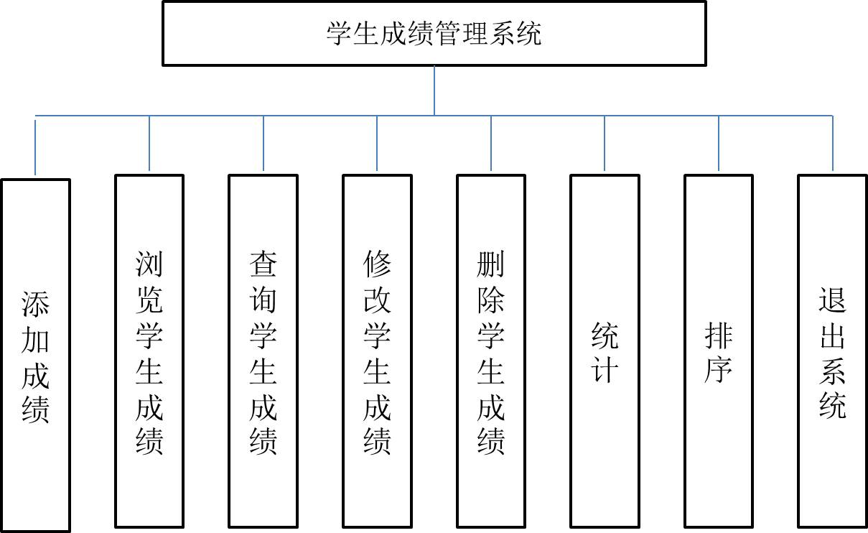
根据题目描述，以及对学生成绩管理系统的业务调研，该系的功能需求如图2-1描述：
哈夫曼编码译码系统
手动输入字符串
读取文件中字符及权值
读取一篇文章
输出编码表
输入字符串进行编码
文件编码
构建哈夫曼树
输入01串进行译码
文件译码

离开系统
结果是否需要
保存到文件
y 输入文件名
n
图2-1 功能结构图

**************************构建哈夫曼树******************************
- 输入字符串进行自动建立哈夫曼树：根据字符串中字符出现的概率进行哈夫曼编码；
- 读取文件中字符及权值：文件中保存着一列互不相同的字符和一行对应的权值，参考in.txt文件；
- 读取一篇文章：通过读入多篇文档（比如英文文档），对其中的字符进行分析，得出字符（26个字母大小写和标点符号等）出现频率，并根据该出现频率分析，构造哈夫曼树。参考test.txt和table.txt文件；
**********************************************************************
- 输出编码表：根据字符在哈夫曼树中的位置输出其对应的代码；
- 输入字符串进行编码：将输入的字符与哈夫曼树中的字符进行匹配找到就输出其对应的代码；
- 输入01串进行译码：对输入的01字符串按照其顺序一一匹配编码表，输出其对应的字符；
- 文件编码：读取指定的code.txt文件对里面的字符进行编码为01串然后输出到屏幕;
- 文件译码：读取指定的encode.txt文件对里面的01串进行译码为字符然后输出到屏幕;
- 退出系统：结束整个程序的运行，退出整个系统。

2.2 界面需求
要系统界面设计友好，操作简便。系统功能分类明确，排列整齐，让用户一眼看去就能明白大致的功能。

2.3 其它需求
每项功能运行完毕，应显示相应的结果情况。
程序运行时，各项功能的选择、以及系统的输入、输出应有相应的提示。
程序应具有较好的容错能力。

开发环境
开发语言：C
开发环境：win10 64位操作系统
开发软件：Microsoft Visual Studio 2017

概要设计
程序由数据结构和算法两个要素构成。所谓数据结构，即程序的操作对象；所谓算法，即解决问题的方法和步骤，解决一个具体问题的算法，也称为操作。

4.1 数据结构
哈夫曼编码/译码器中，涉及到的数据为字符，字符的权值，还有字符的编码值保存，在实现中采用结构体数组，定义如下：
typedef struct HuffmanNode //定义哈夫曼树各结点
{
char c;//字符
int weight; //权值
int parent; //父节点
int lchild, rchild; //左右孩子编号
}HuffmanNode;

typedef struct //存放哈夫曼树根节点对应的编码值
{
char cd[N]; //存放哈夫曼码
int start; //从start开始读cd中的哈夫曼码
}HCode;
此外，还需定义全局变量：
char textTemp[1000]; //暂时存放编码或者译码输出内容，用来保存到文件

4.2 主要操作
系统中涉及的主要操作如下：
- void CreateHT(HuffmanNode ht[], int n)
创建哈夫曼树；
- void CreateHCode(HuffmanNode ht[], HCode hcd[], int n)
根据哈夫曼树生成哈夫曼编码表
- void deHcode(HuffmanNode ht[], int n,char* temp)
把电文（01）翻译成字符串；
- void enHCode(char* string, HuffmanNode ht[], HCode hcd[], int n)
根据编码表对字符串进行编码成01串;
- void saveText()
将全局变量数组char textTemp[1000]的内容保存到文件中
- void DispHCode(HuffmanNode ht[], HCode hcd[], int n)
输出编码表内容
- int readHC( HuffmanNode ht[])
读取文件in.txt，根据给出的字符及权值生成哈夫曼树，并返回不相同的字符的个数；
- int readText(HuffmanNode ht[])
读取文件test.txt，根据根据文章内容生成哈夫曼树，并返回不相同的字符的个数；
- int buitlHu(char str[], HuffmanNode ht[])
根据char str[]字符串数组内容构建哈夫曼树;
- void textEnCode(char* textNname, HuffmanNode ht[], HCode hcd[], int n)
把文件中的字符串 根据编码表编码为 01串
- void textDeCode(char* textNname, HuffmanNode ht[], int n)
对文件中的01串进行译码
- void menu(int n)
统一打印菜单，只是列出各个功能项
- void menue1(HuffmanNode ht[],HCode hcd[])
主菜单，根据选择不同的功能选择不同函数
- void menue2(int &num, HuffmanNode ht[], HCode hcd[])
子菜单，根据不同需求构建构建哈夫曼树

详细设计及实现
系统总体详细流程如图5-1所示。
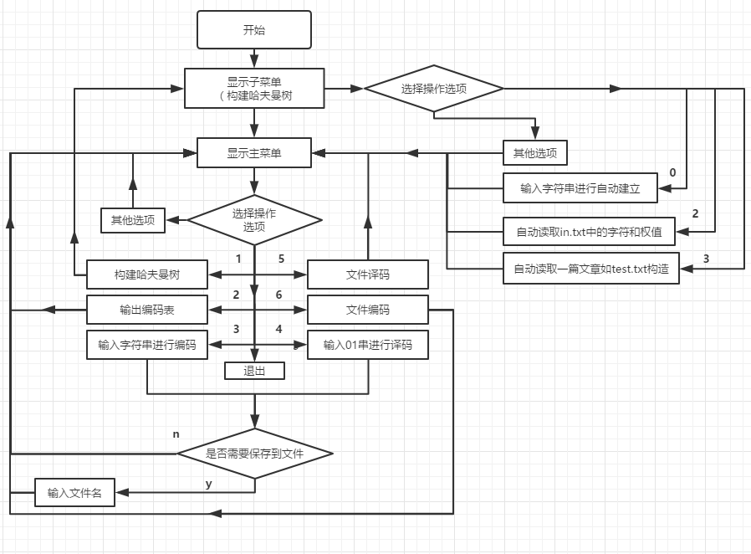
图5-1 系统总体流程图
图5-1详细描述了系统整体流程。为了操作简便直观、界面整洁，在每一功能模块运行并显示结果之前，先清屏并显示主菜单。基于此设计思想，系统的总体流程实现如下面：主函数所示。
int main() //主函数
{
HuffmanNode ht[N];
HCode hcd[MaxSize];
menue1(ht, hcd);
}

主菜单详细设计及实现
/*菜单*/

void menu(int n)
{
if (n==1)
{
printf("/**********电文编码译码系统*****************************/\n");
printf(" (1)建立哈夫曼编码树\n");
printf(" (2)输出编码表\n");
printf(" (3)输入字符串进行编码\n");
printf(" (4)输入01串进行译码\n");
printf(" (5)文件编码\n");
printf(" (6)文件译码\n");
printf(" (7)离开\n");
printf("/********************************************************/\n");
}
if (n==2)
{
system("cls");
printf("/********************建立哈夫曼树*****************************/\n");
printf(" (0)输入字符串进行自动建立哈夫曼树\n");
//printf(" (1)手动输入字符和对应权值构造哈夫曼树\n");
printf(" (2)自动读取in.txt中的字符和权值构造哈夫曼树\n");
printf(" (3)自动读取一篇文章如test.txt构造哈夫曼树\n");
printf(" 取消 (按其他键)\n");
printf("/********************************************************/\n");
}
}

- 主菜单实现
void menue1(HuffmanNode ht[],HCode hcd[])
{
int select=1;
int num=0;
int flag = 0;
char temp[MaxSize]; //要翻译的数
char string[MaxSize];//要编的码
while (1)
{
menu(1);
if (ht[0].c==NULL)
{
printf("请先建立哈夫曼树");
select = 1;
}
switch (select)
{
case 1:
menue2(num, ht, hcd);
flag = 1;
system("cls");
menu(1);
break;
case 2:
DispHCode(ht, hcd, num);
break;
case 3:
printf("请输入要翻译的编码(最多200个字符):");
scanf("%s", string, MaxSize); //把要进行编码的字符串存入string数组中
printf("\n输出编码结果:\n");
enHCode(string, ht, hcd, num);

break;
case 4:

printf("请输入要翻译的0,1代码串进行译码(最多200个字符)");
scanf("%s", temp, MaxSize);
printf("译码为:");
deHcode(ht, num, temp);
break;
case 5:
textEnCode("code.txt", ht, hcd, num);
break;
case 6:
textDeCode("encode.txt", ht, num);
break;
case 7:
exit(2);
break;
default:
printf("输入错误指令请重新输入\n");
break;
}
printf("请从清单中选择一个操作: ");
scanf("%d", &select);
system("cls");
}
}

- 构建哈夫曼树菜单实现
void menue2(int &num, HuffmanNode ht[], HCode hcd[])
{
int select;
char str[MaxSize];
menu(2);
if (ht[0].c == NULL)
{
printf("\n!!!!!请先建立哈夫曼树!!!!!!!\n");
}
printf("请从清单中选择一个操作: ");
scanf("%d", &select);
//如果选择重新建立哈夫曼树则将相关数组清零
if (select == 0||select == 1 || select == 2 || select == 3)
{
memset(ht, 0, sizeof(ht)*N);
memset(hcd, 0, sizeof(hcd)*MaxSize);
}
switch (select)
{
case 0:
printf("输入一串字符串\n");
scanf("%s", str);
num=buitlHu(str, ht);
break;
case 1:
printf("请输入编码长度（最大26）：");
scanf("%d", &num);
while (num>26)
{
printf("\n输入非法请重新输入\n");
scanf("%d", &num);
}
for (int i = 0; i<num; i++)
{
printf("请输入第%d字符：", i + 1);
getchar();
ht[i].c = getchar();
getchar();
printf("请输入权值：");
scanf("%d", &(ht[i].weight));
}
break;
case 2:
num = readHC(ht);
break;
case 3:
num = readText(ht);
break;
default:
return;
}
if (num==0)
{
printf("建立失败\n");
return;
}
CreateHT(ht, num);
CreateHCode(ht, hcd, num);
printf("!!哈夫曼编码树建立完成!!\n");
Sleep(2000);
return;
}

输出编码表
void DispHCode(HuffmanNode ht[], HCode hcd[], int n) //输出哈夫曼编码的列表
{
//if(ht[0].weight==NULL) printf("hh");
int i, k;
printf(" 输出哈夫曼编码:\n");
for (i = 0; i<n; i++) //输出data中的所有数据，即a-z
{
printf(" %c:\t", ht[i].c);
for (k = hcd[i].start; k <= n; k++) //输出所有data中数据的编码
{
printf("%c", hcd[i].cd[k]);
}
printf("\n");
}
}

字符串编码
void enHCode(char* string, HuffmanNode ht[], HCode hcd[], int n)
{
int i, j, k;
int count = 0;
memset(textTemp, 0, sizeof(textTemp));
for (i = 0; string[i] != '\0'; i++)
{
for (j = 0; j<n; j++)
{
if (string[i] == ht[j].c) //循环查找与输入字符相同的编号，相同的就输出这个字符的编码
{
for (k = hcd[j].start; k <= n; k++)
{
printf("%c", hcd[j].cd[k]);
textTemp[count] = hcd[j].cd[k];
count++;
}
break; //输出完成后跳出当前for循环
}
}
if (j == n) {
printf("\n%c未编码，编码表中不存在该符号", string[i]);
//return;
}

}
printf("\n");
saveText();
}

电文译码
void deHcode(HuffmanNode ht[], int n,char* temp)
{
int i = 0;
int j = n * 2 - 1 - 1; //从根节点开始搜索;
int count = 0;
char te[20];
memset(textTemp, 0, sizeof(textTemp));
while (temp[i] != '\0')
{
if (temp[i] == '0')
j = ht[j].lchild;
else
j = ht[j].rchild;
if (ht[j].rchild == -1)
{
printf("%c", ht[j].c);
textTemp[count] = ht[j].c;
j = n * 2 - 1 - 1; //从根节点开始搜索
count++;
}
i++;
}
printf("\n");
saveText();
}

文件编码
void textEnCode(char* name, HuffmanNode ht[], HCode hcd[], int n)
{
char str[MaxSize];
FILE* fp1 = fopen(name, "r");
if (fp1==NULL)
{
printf("打开文件失败\n");
return;
}
while (!feof(fp1))
{
fgets(str, sizeof(str), fp1); // 包含了\n
}
printf("需要编码的字符串为\n%s\n", str);
printf("编码为\n");
enHCode(str, ht, hcd, n);
fclose(fp1);
}

文件译码
void textEnCode(char* name, HuffmanNode ht[], HCode hcd[], int n)
{
char str[MaxSize];
FILE* fp1 = fopen(name, "r");
if (fp1==NULL)
{
printf("打开文件失败\n");
return;
}
while (!feof(fp1))
{
fgets(str, sizeof(str), fp1); // 包含了\n
}
printf("需要编码的字符串为\n%s\n", str);
printf("编码为\n");
enHCode(str, ht, hcd, n);
fclose(fp1);
}

构建哈夫曼树

输入字符串进行自动建立哈夫曼树
int buitlHu(char str[], HuffmanNode ht[])
{
char table[60]; //字母表
int tableCount[60] = { 0 };//字母对应的权值
int i = 0, j = 0, len = 0, cai = 0;
FILE *fp2 = fopen("table.txt", "r");
if (fp2 == NULL)
{
printf("打开文件失败\n");
return 0;
}
memset(table, 0, sizeof(table));
fgets(table, sizeof(table) - 1, fp2);

printf("字符\t个数\n");
for (int k = 0; table[k]!='\0'; k++) //计算字母对应的个数
{
i = 0;
while (str[i] != '\0')//读到行尽头
{
if (table[k] == str[i])
{
tableCount[k]++;
}
i++;
}
if (tableCount[k] != '\0')
{
ht[cai].c = table[k];
ht[cai].weight = tableCount[k];
printf("%c\t%d\n", ht[cai].c, ht[cai].weight);
cai++;
}
}
fclose(fp2);
return cai;
}

自动读取in.txt中的字符和权值构造哈夫曼树
int readHC( HuffmanNode ht[])
{
char fileCode[2][1000];
int i = 0;
int len = 0;
FILE *fp = fopen("in.txt", "r");
memset(fileCode, 0, sizeof(fileCode));
if (NULL == fp)
{
printf("打开文件失败\n");
return 1;
}
printf("文件内容为\n");
while (!feof(fp))
{
fgets(fileCode[i], sizeof(fileCode) - 1, fp); // 包含了\n
printf("%s", fileCode[i]);
i++;
}
while (fileCode[0][len]!='\n') //读取字符
{
ht[len].c = fileCode[0][len];
len++;
}
i = 0;
len = 0;
while (fileCode[1][i] != 0)//读取字符对应的权值
{
if (fileCode[1][i]-32 != 0)
{
ht[len].weight = fileCode[1][i]- 48;
len++;
}
i++;
}
fclose(fp);
printf("\n");
return len;
}

自动读取一篇文章如test.txt构造哈夫曼树
int readText(HuffmanNode ht[])
{
char table[60]; //记录字母在文章中对于的个数
int tableCount[60] = { 0 };
char text[1000][1000] = { 0 }; //暂时存放一片文章
int i = 0, j = 0, len = 0,cai=0;
char temp[60];
FILE *fp1 = fopen("test.txt", "r");
FILE *fp2 = fopen("table.txt", "r");
if (NULL == fp1 || fp2 == NULL)
{
printf("打不开该文件\n");
return -1;
}
memset(table, 0, sizeof(table));
memset(temp, 0, sizeof(temp));
fgets(temp, sizeof(temp) - 1, fp2);
while (temp[len] != '\0')//读取字母表内容到数组中 len字母个数
{
table[len] = temp[len];
len++;
}
while (!feof(fp1)) //暂时存放一片文章
{
fgets(text[i], sizeof(text) - 1, fp1); //
i++;
}
printf("字符\t个数\n");
for (int k = 0; k < len; k++) //计算字母对应的个数
{
i = 0;
while (text[i][0] != '\0')//读到行尽头
{
j = 0;
while (text[i][j] != '\0') //读到列尽头
{
if (table[k] == text[i][j])
{
tableCount[k]++;
}
j++;
}
i++;
}
if (tableCount[k]!=0)
{
ht[cai].c = table[k];
ht[cai].weight = tableCount[k];
printf("%c\t%d\n", ht[cai].c, ht[cai].weight);
cai++;
}
}

fclose(fp1);
fclose(fp2);
return cai;//返回不同类型的字符个数
}

系统的特色及关键技术
- 自定义了table.txt文件，在里面保存了各种26个字母大小写，和各种常见的字符，用户可以自定义，补充，避免了手动创建字母的数组的麻烦，或者清洗出不同的字母复杂算法；
- 自定义全局数组textTemp[N]随时保存输出的内容便于保存文件，每次函数结束后都可以自行判断是否需要保存到文件，自定义文件名；
- 可以手动输入需要读取的文件名;

测试
- 手动输入字符串建立哈夫曼树
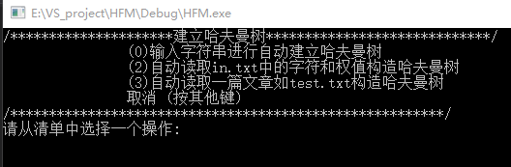
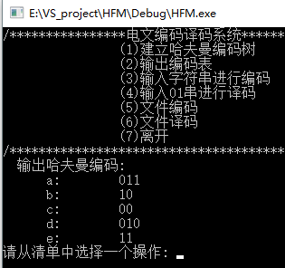
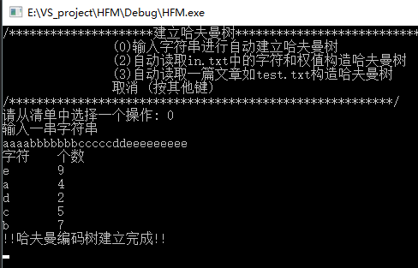

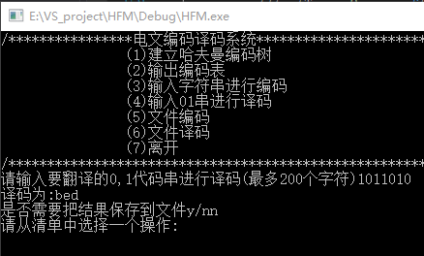

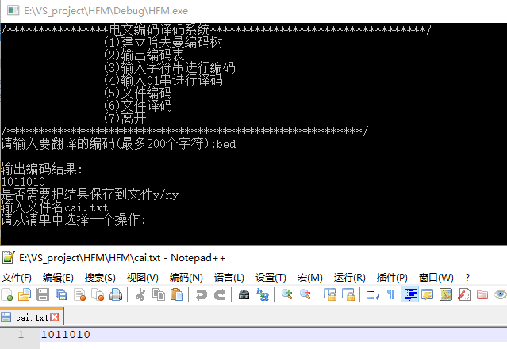
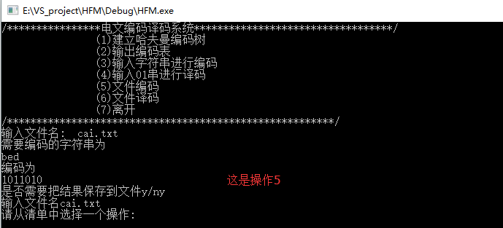

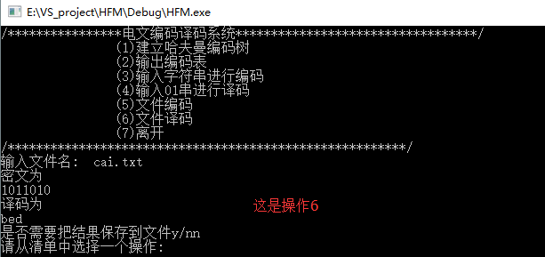

- 通过读取in.txt文件生成哈夫曼树和手动输入字符构建哈夫曼树是一样的，只是字符和权值是读取文件输入；

- 自动读取一篇文章如test.txt构造哈夫曼树
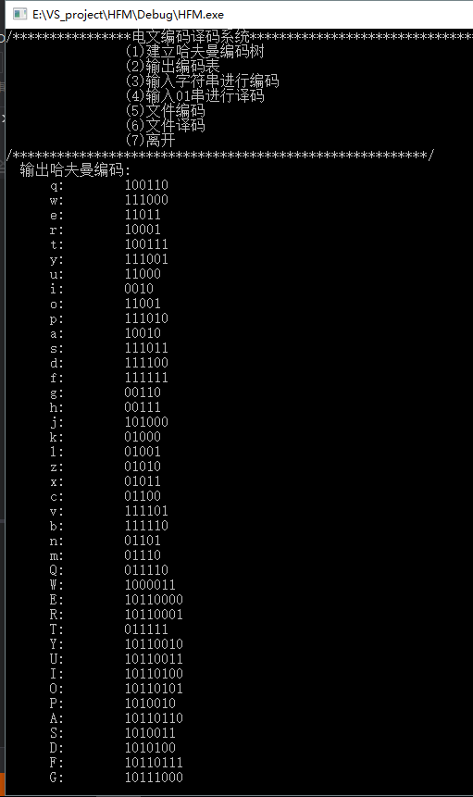

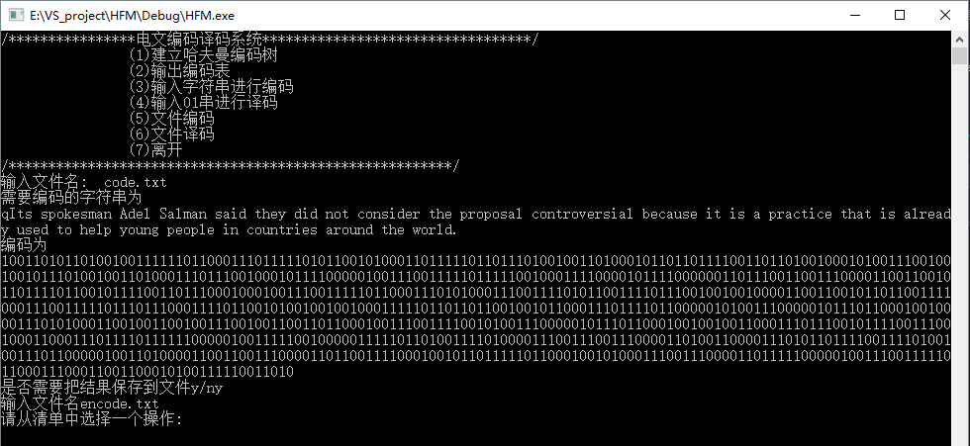
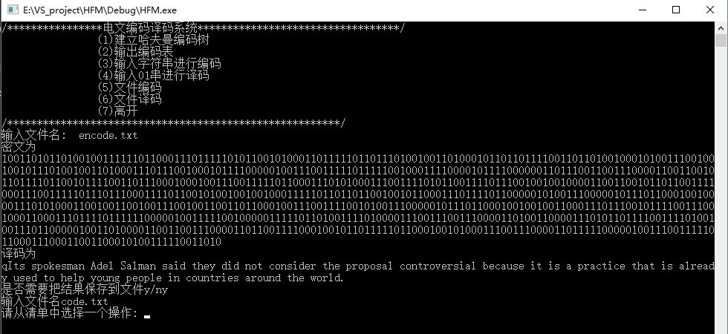

结论
通过代码的测试，实现了电文编码译码系统的所有基本功能和高级功能，虽然界面不是很美观，但是基本没有出现明显的bug。
通过本次课设，运用哈夫曼编码，排序二叉树，结构体，指针，文件操作等知识，特别是文件操作，这个知识点在正常授课讲解的相对较少，通过自己的主动学习，对文件操作有了深入的了解运用。
在完成本次课设后对数据结构课程有了更深层次的认识，强化了自己的动手能力。
参考文献
[1]张乃孝.算法与数据结构[M].北京：高等教育出版社，2000.5：300-346
[2]谭浩强.C程序设计[M].北京：清华大学出版社，2008.10：103-233
[3]王防修,周康. 基于二叉排序树的哈夫曼编码[J]. 武汉工业学院学报,2011,(04):45-48.

9 代码清单
#include <stdio.h>
#include <stdlib.h>
#include <string.h>
#include <windows.h>
#define _CRT_SECURE_NO_DEPRECATE
#define _CRT_SECURE_NO_WARNINGS
#pragma warning(disable:4996);
#define MaxSize 1000
#define N 1000

//暂时存放编码或者译码输出内容，用来保存到文件
char textTemp[N];

typedef struct HuffmanNode //定义哈夫曼树各结点
{
char c;
int weight; //权值
int parent; //父节点
int lchild, rchild; //左右孩子编号
}HuffmanNode;

typedef struct
{
char cd[N]; //存放哈夫曼码
int start; //从start开始读cd中的哈夫曼码
}HCode;

//创建哈夫曼树
void CreateHT(HuffmanNode ht[], int n) //调用输入的数组ht[],和节点数n
{
int i, k, lnode, rnode;
int min1, min2;
for (i = 0; i<2 * n - 1; i++) {
ht[i].parent = ht[i].lchild = ht[i].rchild = -1; //所有结点的相关域置初值-1
}
for (i = n; i<2 * n - 1; i++) //构造哈夫曼树
{
min1 = min2 = 32767; //int的范围是-32768-32767
lnode = rnode = -1; //lnode和rnode记录最小权值的两个结点位置
for (k = 0; k <= i - 1; k++)
{
if (ht[k].parent == -1) //只在尚未构造二叉树的结点中查找
{
if (ht[k].weight<min1) //若权值小于最小的左节点的权值
{
min2 = min1;
rnode = lnode;
min1 = ht[k].weight;
lnode = k;
}
else if (ht[k].weight<min2)
{
min2 = ht[k].weight;
rnode = k;
}
}
}
ht[lnode].parent = i;
ht[rnode].parent = i; //两个最小节点的父节点是i
ht[i].weight = ht[lnode].weight + ht[rnode].weight; //两个最小节点的父节点权值为两个最小节点权值之和
ht[i].lchild = lnode;
ht[i].rchild = rnode; //父节点的左节点和右节点
ht[i].parent = -1; //表示新结点应该是根结点
}
}

/*
根据哈夫曼树求哈夫曼编码
HuffmanNode[] 哈夫曼树
HCode[] 编码表
*/
void CreateHCode(HuffmanNode ht[], HCode hcd[], int n) //创建编码表
{
int i, f, c;
HCode hc;
for (i = 0; i<n; i++) //根据哈夫曼树求哈夫曼编码
{
hc.start = n;
c = i;
f = ht[i].parent;
while (f != -1) //循序直到树根结点结束循环
{
if (ht[f].lchild == c) { //处理左孩子结点
hc.cd[hc.start--] = '0';
}
else { //处理右孩子结点
hc.cd[hc.start--] = '1';
}
c = f;
f = ht[f].parent;
}
hc.start++; //start指向哈夫曼编码hc.cd[]中最开始字符
hcd[i] = hc;
}
}

//输出哈夫曼编码
void DispHCode(HuffmanNode ht[], HCode hcd[], int n) //输出哈夫曼编码的列表
{
//if(ht[0].weight==NULL) printf("hh");
int i, k;
printf(" 输出哈夫曼编码:\n");
for (i = 0; i<n; i++) //输出data中的所有数据，即a-z
{
printf(" %c:\t", ht[i].c);
for (k = hcd[i].start; k <= n; k++) //输出所有data中数据的编码
{
printf("%c", hcd[i].cd[k]);
}
printf("\n");
}
}

void saveText()

{
FILE *fp;
char temp[20];
printf("是否需要把结果保存到文件y/n");
scanf("%s", temp);
if (temp[0] == 'n' || temp[0] == 'N')
{
return;
}
printf("输入文件名");
scanf("%s", temp);
fp = fopen(temp, "w");
if (!fp)
{
printf("打开或者生成文件失败\n");
return;
}
for (int i = 0; textTemp[i]!='\0'; i++)
{
fprintf(fp, "%c", textTemp[i]);
}
fclose(fp);
}

/*
根据编码表对字符串进行编码

char* string 需要编码的字符串数组
HuffmanNode[] 哈夫曼树
HCode[] 编码表
*/
void enHCode(char* string, HuffmanNode ht[], HCode hcd[], int n)
{
int i, j, k;
int count = 0;
memset(textTemp, 0, sizeof(textTemp));
for (i = 0; string[i] != '\0'; i++)
{
for (j = 0; j<n; j++)
{
if (string[i] == ht[j].c) //循环查找与输入字符相同的编号，相同的就输出这个字符的编码
{
for (k = hcd[j].start; k <= n; k++)
{
printf("%c", hcd[j].cd[k]);
textTemp[count] = hcd[j].cd[k];
count++;
}
break; //输出完成后跳出当前for循环
}
}
if (j == n) {
printf("\n%c未编码，编码表中不存在该符号", string[i]);
//return;
}

}
printf("\n");
saveText();
}

/*
char* temp 需要译码的01字符串
HuffmanNode[] 哈夫曼树
HCode[] 编码表
*/
void deHcode(HuffmanNode ht[], int n,char* temp)
{
int i = 0;
int j = n * 2 - 1 - 1; //从根节点开始搜索;
int count = 0;
char te[20];
memset(textTemp, 0, sizeof(textTemp));
while (temp[i] != '\0')
{
if (temp[i] == '0')
j = ht[j].lchild;
else
j = ht[j].rchild;
if (ht[j].rchild == -1)
{
printf("%c", ht[j].c);
textTemp[count] = ht[j].c;
j = n * 2 - 1 - 1; //从根节点开始搜索
count++;
}
i++;
}
printf("\n");
saveText();
}

/*
读取in.txt
文件中格式为
abcde //需要生成编码表的字母
2 5 7 9 12 //对应的权值

HuffmanNode[] 哈夫曼树
HCode[] 编码表
返回不同字符的个数
*/
int readHC( HuffmanNode ht[])
{
char fileCode[2][1000];
int i = 0;
int len = 0;
FILE *fp = fopen("in.txt", "r");
memset(fileCode, 0, sizeof(fileCode));
if (NULL == fp)
{
printf("打开文件失败\n");
return 1;
}
printf("文件内容为\n");
while (!feof(fp))
{
fgets(fileCode[i], sizeof(fileCode) - 1, fp); // 包含了\n
printf("%s", fileCode[i]);
i++;
}
while (fileCode[0][len]!='\n') //读取字符
{
ht[len].c = fileCode[0][len];
len++;
}
i = 0;
len = 0;
while (fileCode[1][i] != 0)//读取字符对应的权值
{
if (fileCode[1][i]-32 != 0)
{
ht[len].weight = fileCode[1][i]- 48;
len++;
}
i++;
}
fclose(fp);
printf("\n");
return len;
}

/*
test.txt 一篇文章
table.txt 字符表包括26个字母大小写 和， ‘ 可以按照需要在文件里面增加

HuffmanNode[] 哈夫曼树
HCode[] 编码表
*/

int readText(HuffmanNode ht[])
{
char table[60]; //记录字母在文章中对于的个数
int tableCount[60] = { 0 };
char text[1000][1000] = { 0 }; //暂时存放一片文章
int i = 0, j = 0, len = 0,cai=0;
char temp[60];
FILE *fp1 = fopen("test.txt", "r");
FILE *fp2 = fopen("table.txt", "r");
if (NULL == fp1 || fp2 == NULL)
{
printf("打不开该文件\n");
return -1;
}
memset(table, 0, sizeof(table));
memset(temp, 0, sizeof(temp));
fgets(temp, sizeof(temp) - 1, fp2);
while (temp[len] != '\0')//读取字母表内容到数组中 len字母个数
{
table[len] = temp[len];
len++;
}
while (!feof(fp1)) //暂时存放一片文章
{
fgets(text[i], sizeof(text) - 1, fp1); //
i++;
}
printf("字符\t个数\n");
for (int k = 0; k < len; k++) //计算字母对应的个数
{
i = 0;
while (text[i][0] != '\0')//读到行尽头
{
j = 0;
while (text[i][j] != '\0') //读到列尽头
{
if (table[k] == text[i][j])
{
tableCount[k]++;
}
j++;
}
i++;
}
if (tableCount[k]!=0)
{
ht[cai].c = table[k];
ht[cai].weight = tableCount[k];
printf("%c\t%d\n", ht[cai].c, ht[cai].weight);
cai++;
}
}

fclose(fp1);
fclose(fp2);
return cai;//返回不同类型的字符个数
}

/*
char str[] 字符串数组 用来构建哈夫曼树
HuffmanNode[] 哈夫曼树
*/
int buitlHu(char str[], HuffmanNode ht[])
{
char table[60]; //记录字母在文章中对于的个数
int tableCount[60] = { 0 };
int i = 0, j = 0, len = 0, cai = 0;
FILE *fp2 = fopen("table.txt", "r");
if (fp2 == NULL)
{
printf("打开文件失败\n");
return 0;
}
memset(table, 0, sizeof(table));
fgets(table, sizeof(table) - 1, fp2);

printf("字符\t个数\n");
for (int k = 0; table[k]!='\0'; k++) //计算字母对应的个数
{
i = 0;
while (str[i] != '\0')//读到行尽头
{
if (table[k] == str[i])
{
tableCount[k]++;
}
i++;
}
if (tableCount[k] != '\0')
{
ht[cai].c = table[k];
ht[cai].weight = tableCount[k];
printf("%c\t%d\n", ht[cai].c, ht[cai].weight);
cai++;
}
}
fclose(fp2);
return cai;
}

/*
把文件中的字符串 根据编码表编码为 01串
char* name 文件名
HuffmanNode[] 哈夫曼树
HCode[] 编码表
int n 哈夫曼树的元素个数
*/
void textEnCode(char* name, HuffmanNode ht[], HCode hcd[], int n)
{
char str[MaxSize];
FILE* fp1 = fopen(name, "r");
if (fp1==NULL)
{
printf("打开文件失败\n");
return;
}
while (!feof(fp1))
{
fgets(str, sizeof(str), fp1); // 包含了\n
}
printf("需要编码的字符串为\n%s\n", str);
printf("编码为\n");
enHCode(str, ht, hcd, n);
fclose(fp1);
}

/*
对文件中的01串进行译码
char* name 文件名
HuffmanNode[] 哈夫曼树
int n 哈夫曼树的元素个数
*/
void textDeCode(char* textNname, HuffmanNode ht[], int n)
{
char str[MaxSize];
FILE* fp1 = fopen(textNname, "r");
if (fp1 == NULL)
{
printf("打开文件失败\n");
return;
}

while (!feof(fp1))
{
fgets(str, sizeof(str), fp1); // 包含了\n
}
printf("密文为\n%s\n", str);
printf("译码为\n");
deHcode( ht,n, str);
fclose(fp1);
}
/*
1 总菜单
2 子菜单
*/
void menu(int n)
{
if (n==1)
{
printf("/****************电文编码译码系统**********************************/\n");
printf(" (1)建立哈夫曼编码树\n");
printf(" (2)输出编码表\n");
printf(" (3)输入字符串进行编码\n");
printf(" (4)输入01串进行译码\n");
printf(" (5)文件编码\n");
printf(" (6)文件译码\n");
printf(" (7)离开\n");
printf("/********************************************************/\n");
}
if (n==2)
{
system("cls");
printf("/*********************建立哈夫曼树*****************************/\n");
printf(" (0)输入字符串进行自动建立哈夫曼树\n");
//intf(" (1)手动输入字符和对应权值构造哈夫曼树\n");
printf(" (2)自动读取in.txt中的字符和权值构造哈夫曼树\n");
printf(" (3)自动读取一篇文章如test.txt构造哈夫曼树\n");
printf(" 取消 (按其他键)\n");
printf("/********************************************************/\n");
}

}

//子菜单
void menue2(int &num, HuffmanNode ht[], HCode hcd[])
{
int select;
char str[MaxSize];
menu(2);
if (ht[0].c == NULL)
{
printf("\n!!!!!请先建立哈夫曼树!!!!!!!\n");
}
printf("请从清单中选择一个操作: ");
scanf("%d", &select);
//如果选择重新建立哈夫曼树则将相关数组清零
if (select == 0||select == 1 || select == 2 || select == 3)
{
memset(ht, 0, sizeof(ht)*N);
memset(hcd, 0, sizeof(hcd)*MaxSize);
}

switch (select)
{
case 0:
printf("输入一串字符串\n");
scanf("%s", str);
num=buitlHu(str, ht);
break;
case 1:
printf("请输入编码长度（最大26）：");
scanf("%d", &num);
while (num>26)
{
printf("\n输入非法请重新输入\n");
scanf("%d", &num);
}
for (int i = 0; i<num; i++)
{
printf("请输入第%d字符：", i + 1);
getchar();
ht[i].c = getchar();
getchar();
printf("请输入权值：");
scanf("%d", &(ht[i].weight));
}
break;
case 2:
num = readHC(ht);
break;
case 3:
num = readText(ht);
break;
default:
return;
}
if (num==0)
{
printf("建立失败\n");
return;
}
CreateHT(ht, num);
CreateHCode(ht, hcd, num);
printf("!!哈夫曼编码树建立完成!!\n");

Sleep(2000);
return;

}
//菜单
void menue1(HuffmanNode ht[],HCode hcd[])
{
int select=1;
int num=0;
int flag = 0;
char temp[MaxSize]; //要翻译的数
char string[MaxSize];//要编的码
while (1)
{
memset(temp, 0, sizeof(temp));
memset(temp, 0, sizeof(string));
menu(1);
if (ht[0].c==NULL)
{
printf("请先建立哈夫曼树");
select = 1;
}
switch (select)
{
case 1:
menue2(num, ht, hcd);
flag = 1;
system("cls");
menu(1);
break;
case 2:
DispHCode(ht, hcd, num);
break;
case 3:
printf("请输入要翻译的编码(最多200个字符):");
scanf("%s", string, MaxSize); //把要进行编码的字符串存入string数组中
printf("\n输出编码结果:\n");
enHCode(string, ht, hcd, num);

break;
case 4:

printf("请输入要翻译的0,1代码串进行译码(最多200个字符)");
scanf("%s", temp, MaxSize);
printf("译码为:");
deHcode(ht, num, temp);
break;
case 5:
printf("输入文件名: ");
scanf("%s", temp);
textEnCode(temp, ht, hcd, num);
//textEnCode("code.txt", ht, hcd, num);
break;
case 6:
printf("输入文件名: ");
scanf("%s", temp);
textDeCode(temp, ht,num);
//textDeCode("encode.txt", ht, num);
break;
case 7:
exit(2);
break;
default:
printf("输入错误指令请重新输入\n");
break;
}
printf("请从清单中选择一个操作: ");
scanf("%d", &select);
system("cls");
}
}
int main() //主函数
{
HuffmanNode ht[N];
HCode hcd[MaxSize];
menue1(ht, hcd);
}

附录：程序清单
#include<stdio.h>
#include<string.h>
#include<stdlib.h>
typedef struct students stuNode,*Pstu;
struct students{
char Num[10]; /*字符型学生学号*/
char Name[20]; /*字符型学生姓名*/
char Sex[3]; /*字符型学生性别*/
double English; /*双精度实型英语成绩*/
double Java; /*双精度实型Java成绩*/
double Sjjg; /*双精度实数据结构*/
stuNode *next; /*用与构建连表指向下一结点*/
};
FILE *fp; /*定义全局变量fp*/

void Revisemenu();/*修改菜单*/
void Sortmenu();/*排序菜单*/
void menu();/*主菜单*/
void secret();/*安全验证*/
stuNode * Input();/*新建学生信息*/
void fprint(stuNode *head);/*将信息导入文件可追加*/
void fprint_(stuNode *head);/*将信息导入文件并覆盖*/
void Browse(stuNode *head);/*浏览全部学生信息*/
Pstu create(Pstu head,int *n);/*从tushu_list中读取数据构建链表*/
void FindofNum(stuNode *head);/*按学号查询学生信息*/
void FindofNname(stuNode *head);/*按姓名查询学生信息*/
void SortEnglish(stuNode * head);/*按英语成绩排序*/
void SortJava(stuNode * head);/*按Java成绩排序*/
void SortSjjg(stuNode * head);/*按数据结构成绩排序*/
void SortSzdl(stuNode * head);/*按数字逻辑电路成绩排序*/
void SortJsj(stuNode * head);/*按计算机组成原理成绩排序*/
stuNode * Delete(stuNode * head,char m[15]);/*按学号删除学生成绩信息*/
stuNode * Revise();/*修改学生信息（按编号修改）*/

/*主菜单*/
void menu()
{
printf("\n\n");
printf("***************************************************\n");
printf(" 学生成绩管理系统 \n");
printf("---------------------------------------------------\n");
printf(" 1-添加新同学 2-浏览学生信息 \n");
printf(" 3-按学号查询 4-按姓名查询 \n");
printf(" 5-按成绩排序 6-修改学生信息 \n");
printf(" 7-删除学生信息 0-退出系统 \n");
printf("---------------------------------------------------\n");
printf("___________________________________________________\n");
}

/*排序菜单*/
void Sortmenu()
{
printf("\n\n");
printf("***************************************************\n");
printf(" 按成绩排序 \n");
printf(" 1-大学英语 2-JAVA编程 \n");
printf(" 3-数据结构 0-返回上级菜单 \n");
printf("***************************************************\n");
}

/*修改菜单*/
void Revisemenu()
{
printf("\n~~~~~~~~~~~~~~~~~~~~~~~~~~~~~~~~~~~~~~~~~~~~~~~~~\n");
printf(" 1--修改学生姓名 2--修改学生学号 \n");
printf(" 3--修改学生性别 4--修改英语成绩 \n");
printf(" 5--修改JAVA成绩 6--修改数据结构 \n");
printf(" 0--返回上级菜单 \n");
printf("\n~~~~~~~~~~~~~~~~~~~~~~~~~~~~~~~~~~~~~~~~~~~~~~~~~\n");
}

/*安全验证*/
void secret()
{
char a[20];
printf("**欢迎来到学生信息管理系统、进入系统前请先进行密码验证---");
printf(" ");
do{
gets(a); /*输入密码*/
system("cls"); /*调用库函数清屏*/
printf("对不起！您输入的密码有误\n请重新输入---");
}while(strcmp(a,"0605")!=0); /*单一密码"0605"*/
system("cls");
}

/*新建学生信息*/
stuNode * Input()
{
stuNode *p1,*p2,*head; /*建立辅助结点及头结点*/
char Name;
int n=0,x;
printf("\n请按对应项输入学生信息以#结束：\n");
printf("姓名 学号 性别 英语 Java 数据结构\n");
p1=(stuNode *)malloc(sizeof(stuNode));
head=p2=p1;
do{ /*使用do while语句输入学生信息*/
scanf("%s",&p1->Name);
if(strcmp(p1->Name,"#")==0)break; /*判断结束符*/
else
scanf("%s%s%lf%lf%lf",p1->Num,p1->Sex,&p1->English,&p1->Java,&p1->Sjjg);
Name='#';
p1=(stuNode *)malloc(sizeof(stuNode));
p2->next=p1;
p2=p1;
n++;
}while(1);
p1->next=NULL;
printf("学生信息输入结束！\n");
getchar();
printf("是否保存学生信息？（1.是/2.否）：");
scanf("%d",&x);
if(x==1)
fprint(head); /*调用函数保存至文件*/
else
printf("\n文件没有被保存！\n");
return head; /*返回头指针*/
}

/*将信息导入文件可追加*/
void fprint(stuNode *head)
{
stuNode *p1;
if((fp=fopen("students_list.txt","a"))==NULL)
{
printf("File open error!\n");
exit(0);
}
for(p1=head;p1->next!=NULL;p1=p1->next) /*遍历*/
fprintf(fp,"%s\t%s\t%s\t%.1lf\t%.1lf\t%.1lf\n",p1->Name,p1->Num,p1->Sex,p1->English,p1->Java,p1->Sjjg);/*将学生信息写入文件*/
fclose(fp); /*关闭文件*/
printf("\n学生信息已成功保存到文件 students_list.txt 中！\n");
getchar();
}

/*将信息导入文件并覆盖*/
void fprint_(stuNode *head)
{
stuNode *p1;
if((fp=fopen("students_list.txt","w"))==NULL)
{
printf("File open error!\n");
exit(0);
}
for(p1=head;p1!=NULL;p1=p1->next) /*遍历*/
fprintf(fp,"%s\t%s\t%s\t%.1lf\t%.1lf\t%.1lf\n", p1->Name,p1->Num,p1->Sex,p1->English,p1->Java,p1->Sjjg);/*将学生信息写入文件*/
fclose(fp); /*关闭文件*/;
getchar();
}

/*浏览全部学生信息*/
void Browse(stuNode *head)
{
char Num[10]; /*字符型学生学号*/
char Name[20]; /*字符型学生姓名*/
char Sex[3]; /*字符型学生性别*/
double English; /*双精度实型英语成绩*/
double Java; /*双精度实型Java成绩*/
double Sjjg; /*双精度实数据结构*/
if((fp=fopen("students_list.txt","a+"))==NULL)
{
printf("File open error!\n");
exit(0);
}
printf("---------------------------------------------\n");
printf("姓名 学号 性别 英语 Java 数据结构\n");
while(!feof(fp))/*读取并输出*/{
fscanf(fp,"%s%s%s%lf%lf%lf",Name,Num,Sex,&English,&Java,&Sjjg);
printf("%s\t%s\t%s\t%.1lf\t%.1lf\t%.1lf\n",Name,Num,Sex,English,Java,Sjjg);
};
if(fclose(fp))
{
printf("Can not close the file!\n");
exit(0);
}
}

/*从tushu_list中读取数据构建链表*/
Pstu create(Pstu head,int *n)
{
FILE *fp;
stuNode *p,*p1,*p2;
if((fp=fopen("students_list.txt","a+"))==NULL)
{
printf("File open error!\n");
exit(0);
}
while(!feof(fp))
{
(*n)++;
p=(stuNode *)malloc(sizeof(stuNode));
fscanf(fp,"%s%s%s%lf%lf%lf",p->Name,p->Num,p->Sex,&p->English,&p->Java,&p->Sjjg);
if(head==NULL)
{
head=p;
p1=p;
}
else
{
p1->next=p;
p2=p1;
p1=p;
}
}
p2->next=NULL;
free(p);
(*n)--;
fclose(fp);
return head;
}

/*按姓名查询学生信息*/
void FindofName(stuNode *head)
{
int i=0,n=0;
char b[20];
stuNode *p;
head=create(head,&n);
p=head;
printf("\n请输入要查询的学生姓名：");
scanf("%s",b);
while(p!=NULL){
if(strcmp(p->Name,b)==0){
printf("姓名 学号 性别 英语 Java 数据结构\n");
printf("%s\t%s\t%s\t%.1lf\t%.1lf\t%.1lf\n",p->Name,p->Num,p->Sex,p->English,p->Java,p->Sjjg);
i++;
}
p=p->next;
}
if(i==0)
printf("\n对不起！没有找到名为\"%s\"的学生信息！\n",b);
}

/*按学号查询学生信息*/
void FindofNum(stuNode *head)
{
int i=0,n;
char b[20];
stuNode *p;
head=create(head,&n);
p=head;
printf("\n请输入要查询的学生学号：");
scanf("%s",b);
while(p!=NULL){
if(strcmp(p->Num,b)==0){
printf("姓名 学号 性别 英语 Java 数据结构\n");
printf("%s\t%s\t%s\t%.1lf\t%.1lf\t%.1lf\n",p->Name,p->Num,p->Sex,p->English,p->Java,p->Sjjg);
i++;
}
p=p->next;
}
if(i==0)
printf("\n对不起！没有找到学号为\"%s\"学生信息！\n",b);
}

/*按英语成绩排序*/
void SortEnglish(stuNode * head)
{
stuNode *p,*tail; /*定义中间变量*/
int n;
double English;
p=(stuNode *)malloc(sizeof(stuNode));
head=create(head,&n);
printf("姓名 学号 性别 英语 Java 数据结构 数字电路 计算机\n");
while(head->next!=NULL) /*利用选择法排序*/
{
tail=NULL;
p=head;
English=p->English; /*将链表中第一个成绩赋给English*/
while(p!=NULL)
{
if((p->English)>English)/*比较*/
English=p->English;
tail=p;
p=p->next;
}
tail=NULL;
p=head;
while(p->next!=NULL)
{
if(p->English==English){
printf("%s\t%s\t%s\t%.1lf\t%.1lf\t%.1lf\n",p->Name,p->Num,p->Sex,p->English,p->Java,p->Sjjg);
if(p==head)
head=head->next;
else
tail->next=p->next;
}
tail=p;
p=p->next;
}
if(p->English==English){ /*分数相同时无需比较*/
printf("%s\t%s\t%s\t%.1lf\t%.1lf\t%.1lf\n",p->Name,p->Num,p->Sex,p->English,p->Java,p->Sjjg);
tail->next=NULL;
}
}
p=head; /*将链表赋给结构体指针*/
printf("%s\t%s\t%s\t%.1lf\t%.1lf\t%.1lf\n",p->Name,p->Num,p->Sex,p->English,p->Java,p->Sjjg);/*浏览排序后的信息*/
printf("按英语成绩排序后输出如上（注：此过程不保存至文件）：\n");
return;
}

/*按JAVA成绩排序*/
void SortJava(stuNode * head)
{
stuNode *p,*tail; /*定义中间变量*/
int n;
double Java;
p=(stuNode *)malloc(sizeof(stuNode));
head=create(head,&n);
printf("姓名 学号 性别 英语 Java 数据结构 数字电路 计算机\n");
while(head->next!=NULL) /*利用选择法排序*/
{
tail=NULL;
p=head;
Java=p->Java; /*将链表中第一个成绩赋给Java*/
while(p!=NULL)
{
if((p->Java)>Java)/*比较*/
Java=p->Java;
tail=p;
p=p->next;
}
tail=NULL;
p=head;
while(p->next!=NULL)
{
if(p->Java==Java){
printf("%s\t%s\t%s\t%.1lf\t%.1lf\t%.1lf\n",p->Name,
p->Num,
p->Sex,
p->English,
p->Java,
p->Sjjg);
if(p==head)
head=head->next;
else
tail->next=p->next;
}
tail=p;
p=p->next;
}
if(p->Java==Java){ /*成绩相同时无需比较*/
printf("%s\t%s\t%s\t%.1lf\t%.1lf\t%.1lf\n",p->Name,
p->Num,
p->Sex,
p->English,
p->Java,
p->Sjjg);
tail->next=NULL;
}
}
p=head; /*将链表赋给结构体指针*/
printf("%s\t%s\t%s\t%.1lf\t%.1lf\t%.1lf\n",p->Name,
p->Num,
p->Sex,
p->English,
p->Java,
p->Sjjg);/*浏览排序后的信息*/
printf("按Java成绩排序后输出如上（注：此过程不保存至文件）：\n");
return;
}

/*按数据结构排序*/
void SortSjjg(stuNode * head)
{
stuNode *p,*tail; /*定义中间变量*/
int n;
double Sjjg;
p=(stuNode *)malloc(sizeof(stuNode));
head=create(head,&n);
printf("姓名 学号 性别 英语 Java 数据结构\n");
while(head->next!=NULL) /*利用选择法排序*/
{
tail=NULL;
p=head;
Sjjg=p->Sjjg; /*将链表中第一个成绩赋给Sjjg*/
while(p!=NULL)
{
if((p->Sjjg)>Sjjg)/*比较*/
Sjjg=p->Sjjg;
tail=p;
p=p->next;
}
tail=NULL;
p=head;
while(p->next!=NULL)
{
if(p->Sjjg==Sjjg){
printf("%s\t%s\t%s\t%.1lf\t%.1lf\t%.1lf\n",p->Name,p->Num,p->Sex,p->English,p->Java,p->Sjjg);
if(p==head)
head=head->next;
else
tail->next=p->next;
}
tail=p;
p=p->next;
}
if(p->Sjjg==Sjjg){ /*成绩相同时无需比较*/
printf("%s\t%s\t%s\t%.1lf\t%.1lf\t%.1lf\n",p->Name,p->Num,p->Sex,p->English,p->Java,p->Sjjg);
tail->next=NULL;
}
}
p=head; /*将链表赋给结构体指针*/
printf("%s\t%s\t%s\t%.1lf\t%.1lf\t%.1lf\n",p->Name,p->Num,p->Sex,p->English,p->Java,p->Sjjg);/*浏览排序后的信息*/
printf("按数据结构成绩排序后输出如上（注：此过程不保存至文件）：\n");
return;
}

/*按学号删除学生成绩信息*/
stuNode * Delete(stuNode * head,char m[15])
{
stuNode *ptr1,*ptr2;
int n;
printf("\n所有学生信息如下：\n");
Browse(head);
printf("\n请输入想要删除的学生学号：");
scanf("%s",m);
head=create(head,&n);
if(head==NULL){
printf("无学生信息！\n");
return head;
}
if((strcmp(head->Num,m)==0)&&head!=NULL)
{
ptr2=head;
head=head->next;
free(ptr2);
}
if(strcmp(head->Num,m)!=0){
ptr1=head;
ptr2=head->next;
while(ptr2!=NULL){
if(strcmp(ptr2->Num,m)==0){
ptr1->next=ptr2->next;
free(ptr2);
}
else
ptr1=ptr2;
ptr2=ptr1->next;
}
}
fprint_(head);
printf("\n学号为' %s '学生信息已被删除\n并保存至文件！\n",m);
return head;
}

/*修改学生信息（按编号修改）*/
stuNode * Revise()
{
int n=0,t;
char num[10];
char Num[10]; /*字符型学生学号*/
char Name[20]; /*字符型学生姓名*/
char Sex[3]; /*字符型学生性别*/
double English; /*双精度实型英语成绩*/
double Java; /*双精度实型Java成绩*/
double Sjjg; /*双精度实数据结构*/
//double Szdl; /*双精度实型数字电路*/
//double Jsj; /*计算机组成原理*/
stuNode *head=NULL;
stuNode *p;
printf("\n所有学生信息如下：\n");
Browse(head);
head=create(head,&n);
printf("\n输入需要修改的学生的学号：");
scanf("%s",num);
p=head;
while(head!=NULL)
{
if(strcmp(p->Num,num)==0)
{
system("cls");
Revisemenu();
printf("编号为%s的学生信息如下:\n",num);
printf("姓名 学号 性别 英语 Java 数据结构\n");
printf("%s\t%s\t%s\t%.1lf\t%.1lf\t%.1lf\n",p->Name,p->Num,p->Sex,p->English,p->Java,p->Sjjg);
while(1){

printf("请选择需要修改的信息:");
scanf("%d",&t);
switch(t){
case 1:
printf("请输入新姓名:");
scanf("%s",Name);
strcpy(p->Name,Name);
break;
case 2:
printf("请输入新学号:");
scanf("%s",&Num);
strcpy(p->Num,Num);
break;
case 3:
printf("请输入新性别:");
scanf("%s",Sex);
strcpy(p->Sex,Sex);
break;
case 4:
printf("请输入新英语成绩:");
scanf("%lf",&English);
p->English=English;
break;
case 5:
printf("请输入新Java成绩:");
scanf("%lf",&Java);
p->Java=Java;
break;
case 6:
printf("请输入新数据结构成绩:");
scanf("%lf",&Sjjg);
p->Sjjg=Sjjg;
break;
case 0:
system("cls");
menu();
goto lab;
break;
default:
printf("对不起\n输入有误！");
break;
}
}
}
else
p=p->next;
}
lab:
fprint_(head);
printf("修改完成\n并储存至文件！\n");
return head;
}

/*主函数*/
int main()
{
int choice,ch;
char m[15];
stuNode *head=NULL;
secret();
menu();
while(1)
{
printf("请输入选项：");
scanf("%d",&choice);
switch(choice)
{
case 1:
Input();
break;
case 2:
system("cls");
menu();
Browse(head);
break;
case 3:
system("cls");
menu();
FindofNum(head);
break;
case 4:
system("cls");
menu();
FindofName(head);
break;
case 5:
system("cls");
Sortmenu();
do{
printf("请输入您的选择：");
scanf("%d",&ch);
switch(ch){
case 1:
system("cls");
Sortmenu();
SortEnglish(head);
break;
case 2:
system("cls");
Sortmenu();
SortJava(head);
break;
case 3:
system("cls");
Sortmenu();
SortSjjg(head);
break;
}
}while(ch!=0);
system("cls");
menu();
break;
case 6:
system("cls");
menu();
Revise();
break;
case 7:
system("cls");
menu();
head=Delete(head,m);
break;
case 0:
system("cls");
printf("\t\t欢迎下次再来！");
exit(0);
default:
printf("对不起\n输入有误！");
break;
}
}
return 0;
}

